L'educazione fisica dal Seicento al Novecento

Dalla caduta dell'Impero Romano d'Occidente (476 d.C.) al Medioevo lo sport rimane espressione delle virtù cavalleresche influenzate dal Cristianesimo o viene praticato nelle feste religiose.

Solo tra Quattrocento e Cinquecento rinasce una cultura sportiva legata alla cura del fisico è all'esaltazione delle capacità umane (visione tipica umanistico-rinascimentale).

Bisogna però aspettare la fine del Settecento perché la cultura sportiva venga rilanciata a livello teorico, non solo pratico. Tale fenomeno è il risultato della speculazione empirista di fine Seicento e di quella illuminista del Settecento.

Tra Seicento e Settecento
Fin dall’inizio del Seicento si moltiplicarono gli studi e le riflessioni dedicati all’importanza dell’attività fisica sportiva. Diversi medici pubblicarono testi sugli effetti psicologici della pratica sportiva, definendone il ruolo terapeutico e l’importanza igienica. Filosofi e letterari come Voltaire, d’Alembert, Diderot e Rousseau, indicarono nei loro trattati quanto l’attività fisica fosse determinante ai fini della formazione completa ed equilibrata dell’essere umano. John Milton, nel «Trattato sull’educazione» che scrisse nel 1644, proponeva per i figli dei gentiluomini un regime fisico di tipo spartano affinché essi potessero divenire comandanti perfetti al servizio del loro paese. John Locke, nel 1693, pubblicò «Pensieri sull’educazione», in cui raccomandava di fare molta ginnastica. In Italia, il primo filosofo che teorizzò l’utilizzo dell’educazione fisica su base medica fu Girolamo Mercuriali (seconda metà del XVI sec.), autore fra l’altro di De arte Gymnastica in cui ben 3 dei 6 volumi erano dedicati ad una ricerca storica dello sport. La sua fama fu tale da essere chiamato per consulti da imperatori e nobili. Nell’Europa del XVIII secolo si andava affermando una concezione dell’educazione fisica basata su tre scopi fondamentali: militare, sportivo (pedagogico) e igienico (medico). Soprattutto in Germania, Svezia e Inghilterra, grazie ad importanti figure di scienziati, filosofi e medici, la ginnastica e l’educazione fisica divennero materie di studio ed acquistarono progressivamente un’importanza crescente.
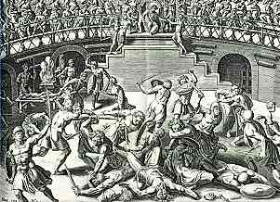
Girolamo Mercuriali e un’illustrazione dal “De Arte Gymnastica”
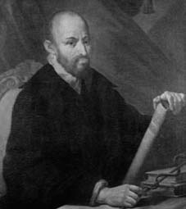
Tra Settecento e Ottocento
Tra questi due secoli abbiamo tre pensatori fondamentali nell'Educazione Fisica:
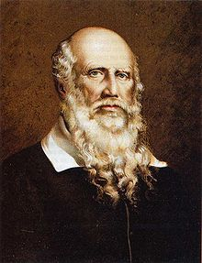
- Friedrich Ludwig Jahn (1778-1852): nel 1811 fondò a Berlino una scuola che si proponeva di plasmare una gioventù fortemente motivata all’amor di patria e preparata fisicamente. Il programma ideato da Jahn prevedeva marce forzate, pernottamenti all’aperto ed esercizi di resistenza; Jahn fu il primo a cercare di classificare i vari esercizi, inventando nuovi attrezzi come la sbarra fissa, il cavallo, le parallele. Il suo metodo d’insegnamento era basato principalmente sulla forza, sulla rigorosissima disciplina e sull’allenamento, riconoscendo un ruolo importante all’aspetto psicologico e a quello educativo;

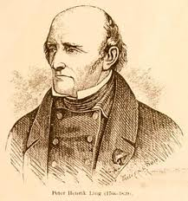
- Per Henrik Ling (1776-1839): in contrasto con le teorie attrezzistiche del tedesco Jahn, ideò un metodo ginnico per sviluppare il corpo in base alle possibilità di ogni individuo. Fondò a Stoccolma l’Istituto centrale di ginnastica e il suo Trattato sui principi generali della ginnastica segnò la nascita di un movimento analitico e scientifico che mirava a una buona attività funzionale, e al miglioramento della salute a livello generale. Il cosiddetto sistema svedese che ne derivò è ancora oggi conosciuto e applicato in tutto il mondo; massima importanza è attribuita alla respirazione e quindi alla mobilizzazione, estensione e muscolarizzazione della colonna vertebrale, ai movimenti delle braccia che contribuiscono all’espansione toracica e a quelli delle gambe che promuovono la contrazione della muscolatura addominale ed agiscono sulla respirazione;
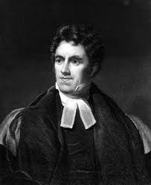
- Thomas Arnold (1795-1842): lo sport nella sua accezione moderna nasce in Inghilterra attorno al XVIII secolo, ed ha il suo patriarca riconosciuto nella persona di Thomas Arnold. La sua pedagogia si impernia sull’attività fisica, ma non trascura lo studio teorico. Con la pratica dei giochi sportivi egli si pone tre obiettivi. Il primo, di natura psico-fisica, mira ad un equilibrio organico, irrobustendo il corpo. Il secondo, di natura morale, tende ad offrire al ragazzo la possibilità di un’esperienza personale nel perseguire un fine tangibile mediante i propri sforzi. Il terzo, di natura sociale, vuole preparare il giovane facendogli assumere l’organizzazione dei giochi anche sotto l’aspetto amministrativo. Nacque con lui la pedagogia sportiva.

L'Ottocento in Italia
Concentriamoci ora sull'Educazione Fisica in Italia. Nel corso dell’Ottocento, a Torino, iniziò a farsi sentire l’importanza del culto ginnico. Fu in questa città, infatti, che fu fondata, nel 1861, la prima scuola per maestri di ginnastica.
La condizione economica dei maestri, però, fu carente per tutto il secolo: ai maestri di ginnastica, infatti, non era riconosciuta alcuna dignità professionale. A causa di questa situazione i maestri erano spesso costretti a lavorare in più istituti, dal momento che per vivere erano necessarie almeno 150-200 lire al mese ed essi ne guadagnavano solo 50.
Nel 1888 la situazione migliorò: infatti i maestri di ginnastica acquisirono finalmente il diritto alla stabilità d’impiego e gli stipendi furono aumentati da 500 a 600 lire l’anno. Solo nel 1909, però, questi lavoratori videro pienamente riconosciuti i loro diritti.
Nell’Ottocento avvenne la cosiddetta "scoperta del corpo", cioè si assistette ad una riformulazione dell’immagine e della rappresentazione culturale del corpo, il quale venne messo al centro di molte attenzioni e cure.
Si può affermare che la ginnastica nazionale nacque proprio a Torino. Nel 1833, infatti, arrivò dalla Svizzera il maestro Rodolfo Obermann, chiamato a Torino per insegnare ginnastica al corpo degli artiglieri e dei pontieri. Questa iniziativa ebbe molto successo, tanto che la ginnastica divenne parte integrante della formazione militare e fu accolta dagli intellettuali come uno strumento utile alla formazione morale e civile dei cittadini. Obermann utilizzava il metodo ideato dal tedesco Adolf Spiess, che consisteva in esercizi a corpo libero ed evoluzioni agli attrezzi.
Nel 1844, da un’idea dello stesso Obermann, nacque la "Reale Società Ginnastica di Torino", che fu la prima associazione sportiva in Italia e una delle prime in Europa. Nel 1846 gli allievi della società erano 103, e l’anno successivo erano già il doppio. La palestra sede della Società si rivelò quindi insufficiente ad accogliere il numero crescente di sportivi.
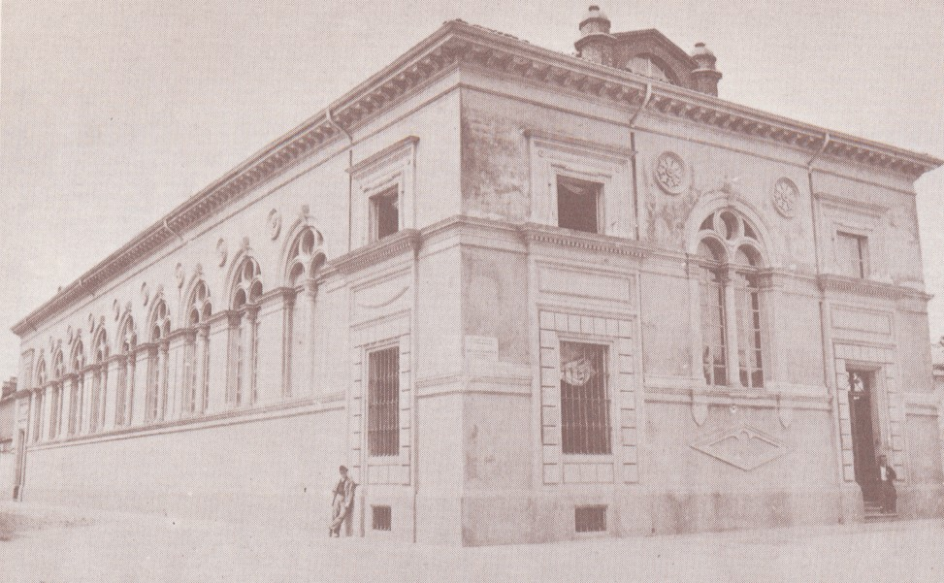
Nel 1861 fu istituito un corso magistrale gratuito presso la "Società Ginnastica", dove, oltre alla ginnastica pratica e teorica, si insegnavano anche pedagogia, anatomia e igiene. Essi avevano lo scopo di formare gli insegnanti di ginnastica ed erano tenuti da Rodolfo Obermann, affiancato da Alberto Gamba per la parte di anatomia e igiene.
Nello stesso anno la Società ebbe l’incarico dell’insegnamento della ginnastica agli allievi delle scuole secondarie. La Società organizzava anche delle attività per bambini e ragazzi sia maschi che femmine, soprattutto allievi di licei e di istituti professionali e tecnici.

Successivamente nel 1878 l'allora Ministro della Pubblica Istruzione Francesco De Sanctis riordinò la disciplina, rinominandola "Ginnastica educativa". In particolare, la Legge De Sanctis n. 4442 del 7 luglio 1878 fu la prima, dopo l'Unità d'Italia, a occuparsi interamente della materia. Essa sancì l'obbligatorietà dell'insegnamento della ginnastica educativa anche per le donne, nelle scuole di ogni ordine e grado (elementari, secondarie, normali e magistrali). Stabilì che i programmi fossero concordati tra Ministro della Pubblica Istruzione e Ministro della Guerra, e che i maestri venissero reclutati tra il personale militare. Come la precedente Legge Casati, risente dell'impronta militareggiante propria dei tempi, avendo il fine di sviluppare nei fanciulli il «sentimento dell’ordine e il coraggio». Ma, a differenza del passato, questa legge introduce un insegnamento caratterizzato da finalità altamente educative. Lo stesso De Sanctis, a sostegno del suo disegno di legge, disse: “Rifare il sangue, ricostruire la fibra, rialzare le forze vitali è il motto non solo della medicina, ma della pedagogia”. Questa affermazione è straordinaria sotto diversi aspetti. Innanzi tutto alle espressioni “rifare il sangue” e “ricostruire la fibra” sono facilmente riconducibili, con cognizione moderna, i due principali capisaldi della preparazione fisica. E cioè, rispettivamente, l'allenamento aerobico e lo sviluppo della forza. Inoltre, il riferimento alla medicina e alla pedagogia inquadra con singolare lucidità e preveggenza il binomio educazione - salute, su cui oggi, come espressamente indicato dalla stessa Organizzazione Mondiale della Sanità, si basano le maggiori speranze di promozione della salute nel terzo millennio. De Sanctis istituì ispezioni tecniche da parte di un Ispettore per la Ginnastica, funzione per la quale fu nominato Valletti, direttore della Scuola Normale di Torino.

Il ministro della Pubblica Istruzione Martini nominò nel 1893 una Commissione, presieduta dal sen. Todaro, per lo studio di un programma di insegnamento dell'"Educazione fisica". La vera innovazione stava nell'aver sostituito, per la prima volta in maniera ufficiale, le parole "Educazione fisica" al termine "ginnastica".

In quegli anni nacquero molte altre associazioni sportive a Torino:
- 1847-Scuola per Allievi Istruttori maschile;
- 1866-Scuola Magistrale femminile;
- 1867-Scuola di Ginnastica infantile;
- 1889-Scuola di Ginnastica medica;
- 1898-Corso Speciale per Diploma Universitario di Educazione Fisica.

Inoltre si diffusero alcune riviste dedicate al culto fisico, fra cui le più importanti sono:
- "Nuovo Agone", rivista fondata a Torino dopo l’Unità d’Italia in seguito alla diffusione della ginnastica;
- "Campo di Marte", rivista di ginnastica stampata a Torino.

La Legge Rava-Daneo-Credaro nel 1910 accolse le istanze della Commissione Todaro e dei Congressi Pedagogici di inizio secolo, istituendo l'insegnamento dell'Educazione Fisica.

La prima metà del Novecento: lo sport e l’Educazione Fisica nel regime fascista
Nell'ottobre 1922, Mussolini con la marcia su Roma avviò la conquista del potere in Italia. Nel 1925 il Fascismo divenne una dittatura consolidata. Lo sport e l'educazione fisica furono elementi fondamentali nella concezione politica fascista.
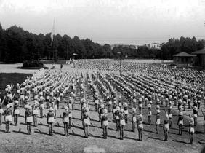

"Lo sport abitua gli uomini alla lotta in campo aperto": così Mussolini concepiva il senso della pratica sportiva nel ventennio. E il fascismo si appropriò di palestre e campi di gioco usandoli come mezzi di propaganda per "il prestigio internazionale del paese", come strumento di consenso, ma anche come elemento educativo per preparare la "nazione in armi". Dai successi della nazionale di calcio a quelli delle rappresentative olimpiche, gli atleti venivano trasformati in portavoce del regime.
Lo sport ufficiale si era già dato una sua fisionomia. Erano sorti il Coni (1914) e quasi tutte le federazioni ed esisteva già un buon numero di giornali specializzati come la “Gazzetta dello Sport” (1896). Con l'inizio degli anni Venti lo sport registrò una fase di decisa crescita anche in Italia.
Il fascismo al potere si trovò di fronte ad un fenomeno in grande ascesa e quasi completamente da ridefinire. Mussolini intuì l'importanza del fenomeno per la grande capacità di coinvolgimento delle masse e affidò a Lando Ferretti, un ex redattore capo de la Gazzetta, il compito organizzare la “politica sportiva” del regime. Egli rinforzò l'autorità del Coni, favorì l'espansione delle federazioni e promosse una grande campagna di costruzione di nuovi impianti: piscine, campi da tennis, piste per l'atletica, In tal modo lo sport venne ad assumere in Italia, le stesse caratteristiche dei paesi più avanzati, con la differenza che, mentre nelle democrazie ci si limitava a favorire e coordinare gli impulsi e l'attività dei singoli, nei regimi totalitari come il fascismo quest'opera di promozione veniva direttamente dal potere, sottendendo proprie specifiche finalità.
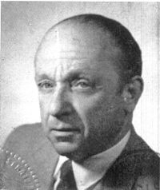
Lando Ferretti

Lo sport
Il grande impegno nell'organizzazione e nella diffusione dello sport portò, nel giro di pochi anni, a risultati davvero sorprendenti in diverse discipline, come le vittorie ai campionati del mondo di calcio del 1934 e del 1938, il secondo posto quanto a numero di medaglie all'Olimpiade di Los Angeles, i trionfi ciclistici di Bottecchia, Binda, Guerra, Bartali, i primati di Italo Balbo nelle trasvolate oceaniche, i successi nell'automobilismo, nel motociclismo e nella motonautica, discipline molto amate dal fascismo per il loro carattere di esaltazione della macchina e della velocità. Tutti risultati che il regime tentò ovviamente di sfruttare al meglio sia per dimostrare il ruolo di grande e temuto protagonista internazionale, sia per incrementare a dismisura spirito e orgoglio nazionale.
"Le prodezze sportive - dichiarava Mussolini - accrescono il prestigio della nazione e abituano gli uomini alla lotta in campo aperto, attraverso la quale si misura non soltanto la prestanza fisica, ma il vigore morale dei popoli".
Significativi sono i dati riguardanti lo sport praticato nelle sedi dell'Opera Nazionale Dopolavoro, l'istituzione di massa più rappresentativa del regime, creata appositamente per attirare i lavoratori più giovani. Nel 1935 l'Ond contava 2 sezioni genericamente definite "sportive"e "agonistiche" .
Bisogna anche tener conto delle attività :pesca, bocce, tiro alla fune, tamburello, in questo caso è difficile parlare di "nazione sportiva", nulla togliendo ai grandi progressi comunque compiuti rispetto al passato.

L’Educazione Fisica
Diverso il discorso per quanto riguarda l'Educazione Fisica che conobbe nel corso del ventennio un incremento davvero notevole, in quanto fortemente legata all'idea fascista di forgiare un carattere nuovo per gli italiani, temprato alle fatiche, alle asprezze e a ogni genere di avversità. Per "preparare i giovani fisicamente e moralmente in guisa da renderli degni della nuova norma di vita italiana" fu appositamente creata, nel 26, l'Opera nazionale balilla, che doveva "provvedere ad infondere nei giovani il sentimento della disciplina e dell'educazione militare, le istruzioni ginnico-sportive, l'educazione spirituale e culturale". Al centro dell'insegnamento e dell'addestramento sovrastava ovviamente Mussolini, e durante i famosi “Sabati fascisti” si preparavano dei veri spettacoli teatrali con coreografia dei saggi, sfilate, parate che esaltavano il valore della forza fisica.
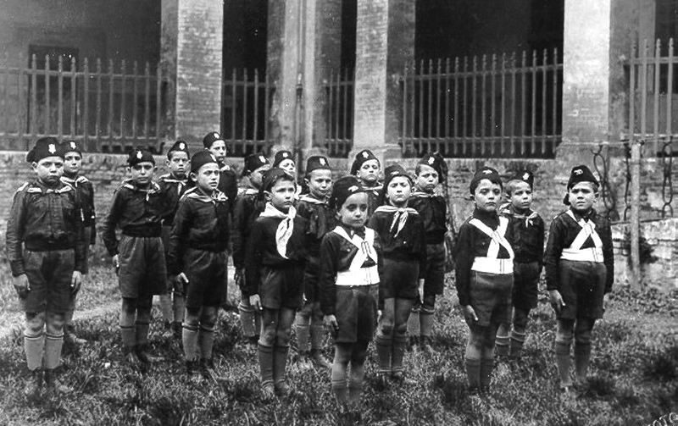
A presiedere l'Onb fu chiamato il fascista Renato Ricci, che si riprometteva di offrire, "al Duce e all'Italia, dei fascisti al cento per cento, duri di muscoli e ancor più duri di carattere, preparati nello spirito e nel corpo a tutti i cimenti". Ricci, che aveva il culto dell'educazione fisica e della disciplina, per rendere autonomo e immediatamente operativo il nuovo organismo, punta in primo luogo all'edificazione di una grande rete di strutture utilizzando le forze giovani e più promettenti della architettura italiana, al punto che nel 1937 si contavano 890 case balilla, 1470 palestre, 2568 campi sportivi, 22 piscine. Per dare maggiore incisività all'insegnamento fondò inoltre l'Accademia fascista di educazione fisica e l'Accademia femminile fascista.
Quando nel 1937 l'Onb, considerata con grande interesse anche in diversi paesi stranieri, fu soppressa e sostituita con la Gil (Gioventù italiana del Littorio), Ricci lasciava un'eredità davvero ragguardevole con i suoi 2.478.768 balilla; 2.130.530 piccole italiane; 960.118 avanguardisti; 483.145 giovani italiane. Un totale, cioè, di oltre 6.000.000 di iscritti, cifra comunque considerevole anche se l'iscrizione all'Onb era praticamente obbligatoria e forzata.
Con Gil, sotto la spinta dell'esempio tedesco, si cercò di puntare con maggior determinazione sul carattere militaresco e guerriero dell'addestramento. "Noi miriamo a fare l'uomo integrale, il fascista" teneva a ribadire Bottai, aggiungendo che solamente da questo tipo di educazione del cittadino "si forma naturalmente il soldato consapevole della sua missione a tutela e gloria della Patria e del Regime".

La prima metà del Novecento: lo sport e l’Educazione Fisica nel regime nazista
A differenza di Mussolini, Hitler non nutriva alcun tipo di interesse per lo sport, anzi lo disprezzava profondamente per la sua natura sostanzialmente ludica e non riusciva a comprenderne l' enorme potenziale in chiave politica. Aveva dello sport soltanto una concezione che si potrebbe definire "spartana": come scrisse nel "Mein kampf" "milioni di corpi allenati nello sport avrebbero potuto trasformarsi in un paio di anni in un esercito".
Quando il Führer salì al potere nel 1933 Berlino era già stata da tempo designata come città che avrebbe avuto l’onore di ospitare le Olimpiadi nel 1936 ed egli si mostrò a più riprese scontento di dover organizzare quello che definiva "un indegno festival organizzato dagli ebrei". Tuttavia grazie alle teorie di Alfred Baeumler, che disprezzava lo sport come inutile pratica borghese fine a se stessa ma ne esaltava anche il ruolo potenzialmente politico come dimostrazione della superiorità della razza ariana e dell' uomo germanico del nord e, soprattutto, grazie alla lungimiranza del ministro della propaganda del Reich, Joseph Goebbels, Hitler cambiò idea. Senza badare a spese il Führer si adoperò per un' organizzazione magistrale.

Le Olimpiadi del 1936
Per il 1936 fu pronto un immenso stadio nuovo di zecca: il giorno dell' apertura dei giochi all' arrivo dell' ultimo tedoforo, novità introdotta dal nazismo e poi divenuta consuetudine, esso era gremito in ogni ordine di posto da tedeschi che, in un' atmosfera da brivido, con il braccio teso in avanti in uno scenario grandioso e pieno di svastiche gridavano a squarciagola "Heil Hitler!" in quello che Mosse avrebbe definito un perfetto esempio della "liturgia hitleriana".
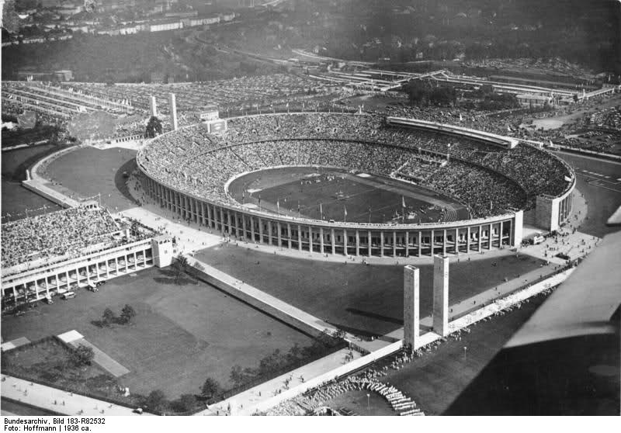
Inoltre furono proprio i nazisti ad introdurre le riprese televisive e il bollettino quotidiano (l' Olympia zeitung); tutto ciò, unito al numero dei partecipanti, che raggiunse la stratosferica cifra di 4066 e, ciò nonostante, ad un' organizzazione incredibilmente perfetta, contribuì a mostrare agli occhi del mondo intero la Germania nazista come la nazione più efficiente del mondo. Così le Olimpiadi di Hitler erano un successo ancor prima di iniziare.
Tuttavia l' opera sarebbe rimasta incompleta senza una prestazione all' altezza della squadra tedesca; a tal fine i nazisti, interdetti gli ebrei dalla possibilità di partecipare, organizzarono un lunghissimo e meticolosissimo periodo di preparazione che si concluse con tre mesi massacranti per gli atleti nella Foresta Nera. Il lavoro diede i suoi frutti: i risultati per i nazisti furono strepitosi: per i tedeschi 36 medaglie d' oro, 12 in più degli U.S.A. e primo posto nel medagliere. Terzi e quarti italiani e giapponesi davanti a francesi ed inglesi: i regimi fascisti battevano le democrazie su tutta la linea. Anche in virtù di quel trionfo i nazisti poterono apportare delle prove in suffragio alle teorie sulla superiorità della razza ariana di Fichte e a quella del Superuomo di Nietzsche, abilmente manipolate e strumentalizzate. In effetti ci fu un' eccezione che macchiò in parte quella grande affermazione nazista: si chiamava Jesse Owens. Un nero americano considerato dai nazisti di razza inferiore che dominò ben quattro gare tra cui i 100 metri piani e mandò su tutte le furie Hitler che se ne andò dallo stadio per non dovergli stringere la mano. Tuttavia quell’imprevisto non scalfì la portata del trionfo nazista la cui celebrazione fu affidata a Leni Riefenstahl, la regista ufficiale del Terzo Reich e del Nuovo Ordine nazista fin dal 1933, che oscurò il più possibile Owens. Grazie a più di trecento ore di riprese e dopo un meticolosissimo lavoro di tre anni, la Riefenstahl produsse il più grande omaggio della storia allo sport: "Olympia". Il film esaltava con aloni misticheggianti la perfezione della razza ariana attraverso la sublimità e la bellezza del corpo e del gesto degli atleti, una bellezza antica, simile a quella del famoso discobolo di Milone, muscolosa e sinuosa, elegante e potente, che ritornava in vita grazie ai campioni del Reich tedesco nazionalsocialista. Campioni alti e belli, simboli della razza ariana trionfatrice per la sua superiorità.
